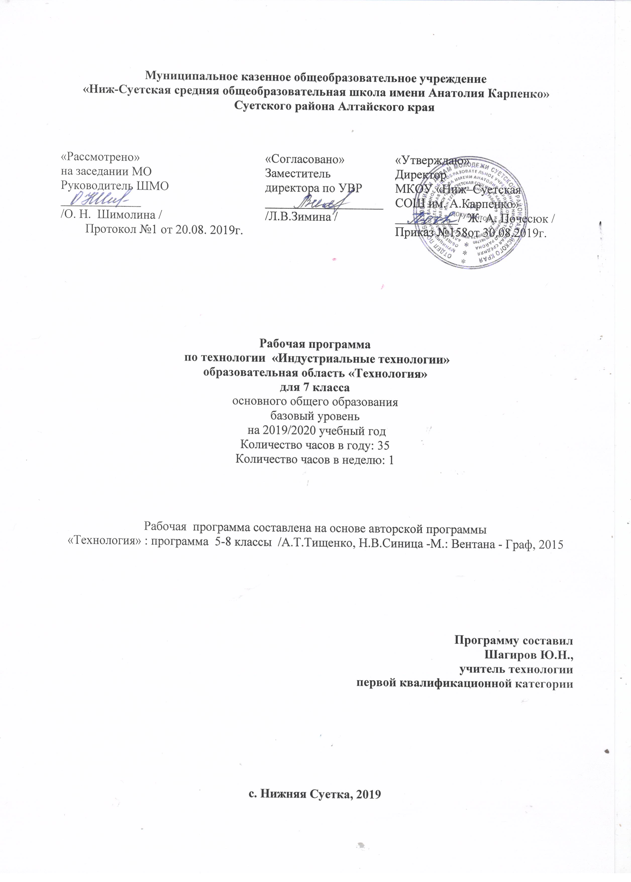Муниципальное казенное общеобразовательное учреждение
«Ниж-Суетская средняя общеобразовательная школа имени Анатолия Карпенко»
Суетского района Алтайского края

«Рассмотрено»  на заседании МО  Руководитель ШМО  _____________  /О. Н. Шимолина /  Протокол №1 от 20.08. 2019г. | «Согласовано»  Заместитель директора по УВР  ___________________  /Л.В.Зимина / | «Утверждаю»  Директор  МКОУ «Ниж–Суетская  СОШ им. А.Карпенко»  __________/ Ж. А. Почесюк /  Приказ №158от 30.08.2019г.

Рабочая программа
по технологии «Индустриальные технологии»
образовательная область «Технология»
для 7 класса
основного общего образования
базовый уровень
на 2019/2020 учебный год
Количество часов в году: 35
Количество часов в неделю: 1

Рабочая программа составлена на основе авторской программы
«Технология» : программа 5-8 классы /А.Т.Тищенко, Н.В.Синица -М.: Вентана - Граф, 2015

Программу составил
Шагиров Ю.Н.,
учитель технологии первой квалификационной категории

с. Нижняя Суетка, 2019

Планируемые образовательные результаты

Изучение технологии в основной школе обеспечивает достижение личностных, метапредметных и предметных результатов.
Личностными результатами освоения учащимися основной школы курса «Технология» являются:
- проявление познавательных интересов и активности в данной области предметной технологической деятельности;
- выражение желания учиться и трудиться в промышленном производстве для удовлетворения текущих и перспективных потребностей;
- развитие трудолюбия и ответственности за качество своей деятельности;
- овладение установками, нормами и правилами научной организации умственного и физического труда
- самооценка умственных и физических способностей для труда в различных сферах с позиций будущей социализации и стратификации;
- становление самоопределения в выбранной сфере будущей профессиональной деятельности;
- планирование образовательной и профессиональной карьеры;
- осознание необходимости общественно полезного труда как условия безопасной и эффективной социализации;
- бережное отношение к природным и хозяйственным ресурсам;
- готовность к рациональному ведению домашнего хозяйства;
- проявление технико-технологического и экономического мышления при организации своей деятельности;
- самооценка готовности к предпринимательской деятельности в сфере технического труда.
Предметными результатами являются:
- способность рационально организовывать рабочее место;
- находить необходимую информацию в различных источниках;
- применять конструкторскую и технологическую документацию;
- составлять последовательность выполнения технологических операций для изготовления изделия или выполнения работ;
- конструировать, моделировать, изготавливать изделия
- выполнять по заданным критериям технологические операции с использованием ручных инструментов, приспособлений, машин, оборудования, электроприборов;
- соблюдать безопасные приемы труда и правила пользования ручными инструментами, машинами и электрооборудованием;
- осуществлять доступными мерительными средствами, измерительными приборами и визуально контроль качества изготавливаемого изделия (детали);
- находить и устранять допущенные дефекты;
- проводить разработку творческого проекта изготовления изделия или получения продукта с использованием освоенных технологий и доступных материалов;
- планировать работы с учетом имеющихся ресурсов и условий;
- распределять работу при коллективной деятельности; использовать приобретенные знания и умения в практической деятельности и повседневной жизни;
- понимания ценности материальной культуры для жизни и развития человека;
- развития творческих способностей и достижения высоких результатов преобразующей творческой деятельности человека;
- изготовления изделий декоративно-прикладного искусства для оформления интерьера;
- изготовления или ремонта изделий из различных материалов с использованием ручных инструментов, приспособлений, машин, оборудования;
- контроля качества выполняемых работ с применением мерительных, контрольных и разметочных инструментов;
- выполнения безопасных приемов труда и правил электробезопасности, санитарии и гигиены;
- оценки затрат, необходимых для создания объекта или услуги;
Метапредметными результатами освоения выпускниками основной школы курса «Технология» являются:
- алгоритмизированное планирование процесса познавательно-трудовой деятельности;
- определение адекватных имеющимся организационным и материально-техническим условиям способов решения учебной или трудовой задачи на основе заданных алгоритмов;
- комбинирование известных алгоритмов технического и технологического творчества в ситуациях, не предполагающих стандартного применения одного из них;
- проявление инновационного подхода к решению учебных и практических задач в процессе моделирования изделия или технологического процесса;

Содержание рабочей программы «Технология» 7 класс.

1 раздел. Технология изготовления изделий из древесины и древесных материалов
Содержание и организация обучения технологии в текущем году. Организация рабочего места. Ознакомление с основными разделами программы обучения. Демонстрация проектов, выполненных учащимися 7 класса в предшествующих годы. Правила безопасной работы. Технология обработки древесины с элементами машиноведения. Производство, сушки и пороки пиломатериалов. Физиологические и технологические свойства древесины. Виды древесных материалов; шпон, фанера, ДСП. Разработка конструкторской документации, графические изображения деталей и изделий. Виды декоративно- прикладного творчества. Влияние технологий заготовки и обработки пиломатериалов на окружающую среду и здоровье человека. Охрана природы в России. Изготовление деталей ручным инструментом цилиндрической формы. Обработка и изготовление деталей и изделий вручную и на станке. Инструмент для данного вида работ.
Правила безопасной работы. Визуальный инструментальный контроль, качества изделия. Составные части машин. Устройство токарного станка по обработке древесины СТД- 120М. Устройство и назначение рейсмуса, строгальных инструментов и приспособлений, стамеска, рубанок, шерхебель. подготовка заготовок к точению. Выбор ручных инструментов и их заточка. Приемы работы на токарном станке. Правила безопасности при заточке, окрашивании. Защитная и декоративная отделка изделия.
2 раздел. Технология изготовления изделий из сортового проката.
Технология обработки металла с элементами машиноведения. Основные технологические свойства металла и сплавов. Черные металлы и сплавы. Цветные металлы. Влияние технологий обработки материалов на окружающую среду и здоровье человека Правила поведения в слесарной мастерской. Графическое изображение объемных деталей. Конструктивные элементы деталей и их графическое изображение: отверстия, пазы, шлицы, фаски. Основные сведения о видах проекций деталей на чертежах. Разметка заготовок из металлического сортового проката. Экономичность разметки. Назначение и устройство слесарного инструмента. Устройство и приемы измерения штангенциркулем. Устройство токарно-винторезного станка, точение цилиндрических деталей. Нарезание наружной и внутренней резьбы. Закаливание металлов.
3 раздел. Ремонтные работы в быту.
Ремонт сантехнического оборудования, оклеивание помещений обоями, лакокрасочные работы, укладывание кафельной плитки.
4 раздел. Творческая проектная деятельность.
Основы проектирования. Методы поиска информации об изделии и материалах. Элементы художественного конструирования. Определение потребности. Краткая формулировка задачи. Исследование. Первоначальные идеи, анализ, выбор, лучшей идеи. Ручной и механический инструмент для выполнения проектного задания. Физические и технологические свойства материалов, приспособление и материалы. Подготовка чертежа или технического рисунка. Составление учебной конструкционной карты. Сборка и отделка изделия. Определение себестоимости проекта. Реализация продукции. Реклама.

ТАБЛИЦА ТЕМАТИЧЕСКОГО РАСПРЕДЕЛЕНИЯ ЧАСОВ

№ п/п | Разделы, темы | Авторская программа | Рабочая программа | Количество часов
 |  |  |  | теория | практика
 | Технологии обработки конструкционных материалов | 26 | 26 | 9 | 17
1 | l. Технология ручной обработки древесины и древесных материалов | 8 | 8 | 2 | 6
2 | 2.Технология машинной обработки древесины и древесных материалов | 4 | 4 | 2 | 2
3 | 3. Технологии ручной обработки металлов и искусственных материалов | 2 | 2 | 1 | 1
4 | 4. Технологии машинной обработки металлов и искусственных материалов | 6 | 6 | 2 | 4
5 | 5. Технологии художественно-прикладной обработки материалов | 6 | 6 | 2 | 4
 | Технологии домашнего хозяйства. | 2 | 2 | 1 | 1
6 | 1. Технологии ремонтно – отделочных работ | 2 | 2 | 1 | 1
 | Технологии исследовательской и опытнической деятельности | 6 | 6 | 2 | 4
7 | Исследовательская и созидательная деятельность | 6 | 6 | 2 | 4
 | Итого: | 34+1ч(резерв) | 34+1ч(резерв) | 12 | 22

КАЛЕНДАРНО-ТЕМАТИЧЕСКОЕ ПЛАНИРОВАНИЕ 34ч+1ч резерв7кл.

№  п/п | Тема урока | Количество часов | Дата проведения
Раздел «Технология обработки конструкционных материалов» (26 ч)
Темы «Технологии ручной обработки древесины и древесных материалов» 8 ч )
«Технологии машинной обработки древесины и древесных материалов» (4 ч)
1 | Конструкторская и технологическая документация. | 1 | 5.09
2 | Заточка и настройка дереворежущих инструментов. | 1 | 12.09
3 | Точность измерений, отклонения и допуски на размеры детали. | 1 | 19.09
4 | Столярные шиповые соединения деталей. | 1 | 26.09
5 | Технология шипового соединения деталей. | 1 | 3.10
6 | Технология шипового соединения деталей. | 1 | 10.10
7-8 | Технология соединения деталей шкантами , шурупами. | 2 | 17.10  24.10
9 | Технология обработки наружных фасонных поверх-ностей деталей из древесины. | 1 | 7.11
10 | Обработка вогнутой и выпуклой криволинейной поверхности | 1 | 14.11
11 | Технология точения декоративных изделий. | 1 | 21.11
12 | Шлифовка и отделка изделий. | 1 | 28.11
Тема «Технология художественно-прикладной обработки материалов» ( 6 ч.)
13 | Технологии художественно-прикладной обработки материалов. | 1 | 5.12
14 | Виды мозаики. | 1 | 12.12
15 | Мозаика с металлическим контуром. | 1 | 19.12
16 | Художественное ручное тиснение по фольге. | 1 | 26.12
17 | Технология изготовления декоративных изделий из проволоки. | 1 | 16.01
18 | Технология художественной обработки изделий в технике просечного металла. | 1 | 23.01
Темы «Технологии ручной обработки металлов и искусственных материалов» ( 2 ч.)
«Технологии машинной обработки металлов и искусственных материалов» ( 6 ч.)
19 | Классификация сталей. Термическая обработка сталей. | 1 | 30.01
20 | Чертежи деталей изготовляемых на токарном и фрезерном станках | 1 | 6.02
21 | Назначение устройство токарно-винторезного станка ТВ-6. | 1 | 13.02
22 | Виды и назначения токарных резцов. | 1 | 20.02
23 | Управление токарно-винторезным станком | 1 | 27.02
24 | Приемы работы на токарно-винторезном станке | 1 | 5.03
25 | Устройство настольного горизонтально-фрезерного станка | 1 | 12.03
26 | Нарезание резьбы. | 1 | 19.03
Тема: «Технология домашнего хозяйства» (2ч)
27 | Основы технологии малярных работ. | 1 | 2.04
28 | Основы технологии плиточных работ. | 1 | 9.04
Раздел «Технологии исследовательской и опытнической деятельности» ( 6 ч.)
29 | Творческие проекты. Изготовление изделий. | 1 | 16.04
30 | Творческие проекты. Изготовление изделий. | 1 | 23.04
31 | Творческие проекты. Изготовление изделий. | 1 | 30.04
32 | Творческие проекты .Изготовление изделий. | 1 | 7.05
33 | Защита творческого проекта. | 1 | 14.05
34 | Защита творческого проекта. | 1 | 21.05
35 | Резерв | 1 | 28.05

Учебно – методический комплект
- Рабочая программа по предмету «Технология» : программа 5-8 классы
/ А. Т. Тищенко, Н. В. Синица-М.: Вентана - Граф, 2015.
2. Технология. Индустриальные технологии, Технологические карты : 7класс : методическое пособие / А.Т. Тищенко. – М. Вентана - Граф, 2019. – 84, (4) с. – (Российский учебник)
3. Технология. Индустриальные технологии: 7класс : учебник для учащихся общеобразовательных организаций / А.Т. Тищенко, В.Д. Симоненко. – 2-е изд., стереотип. -М. : Вентана - Граф, 2019

Лист внесения изменений в рабочую программу
(лист коррекции)

№ п\п | Дата урока | Тема урока | Содержание изменений | Основание (причина) изменений

